António Costa (113594), Rúben Franco (114827), Bruno Oliveira (113663), Rodrigo Lopes (113811)
Versão deste relatório: 2024-05-02, v1.0

RELATÓRIO – Elaboration

Análise e especificação de requisitos
1.1 Sumário executivo 1
1.2 Controlo de versões 1
1.3 Estratégia de determinação dos requisitos 2
1.4 Referências e recursos suplementares 2
3.1 Atores 4
3.2 Casos de utilização – visão geral 5
4.1 Regras do negócio 8
4.2 Requisitos não funcionais 8
4.3 Restrições de implementação 9
5.1 Protótipo das interações 10
6.1 Resolução de problemas 10
7.1 História de Utilização 1: Deteção de Fugas de Água em Tempo Real 11
7.2 História de Utilização 2: Controlo da Iluminação 11
7.3 História de Utilização 3: Monitorização de Energias Renováveis 12

Introdução

Sumário executivo
Este relatório apresenta os resultados da 2ª iteração (fase de Elaboration, adaptada do método OpenUP), em que se desenvolvemos sobretudo a análise de requisitos para o produto a desenvolver.
O conceito do produto, caraterizado no relatório referente à Visão, serviu como ponto de partida para o trabalho de análise aqui apresentado.
Os novos processos de trabalham incidem sobre Imobiliária.

Controlo de versões
Quando? | Responsável | Alterações significativas
2024/04/22 | Rodrigo Lopes | -Aprofundamento do conteúdo do relatório
2024/04/22 | Bruno Oliveira | -Construção do protótipo  -Realização powerpoint para a apresentação  -Aprofundamento dos conteúdos do relatório  -Revisão do conteúdo do relatório
2024/04/22 | António Costa | -Criação de equipa e projeto no Figma  -Histórias de casos de uso  -Construção do protótipo  -Aprofundamento dos conteúdos do relatório  -Diagramas e tabelas
2024/04/22 | Rúben Franco | -Construção do protótipo e da sua interatividade  -Aprofundamento dos conteúdos do relatório

Estratégia de determinação dos requisitos
- Sessões de brainstorming
- Entrevistas com potenciais utilizadores
- Estudo de sistemas análogos
- Demonstração de protótipos a stakeholders

Referências e recursos suplementares
Para um escortino inicial do mercado envolvente, contactamos as associações profissionais do setor imobiliário em Portugal, como a Associação dos Profissionais e Empresas de Mediação Imobiliária de Portugal (APEMIP) ou a Associação Portuguesa de Promotores e Investidores Imobiliários (APPII), pode fornecer insights valiosos sobre as tendências atuais do mercado e as necessidades dos proprietários de edifícios e gestores de propriedades.

Modelo do domínio
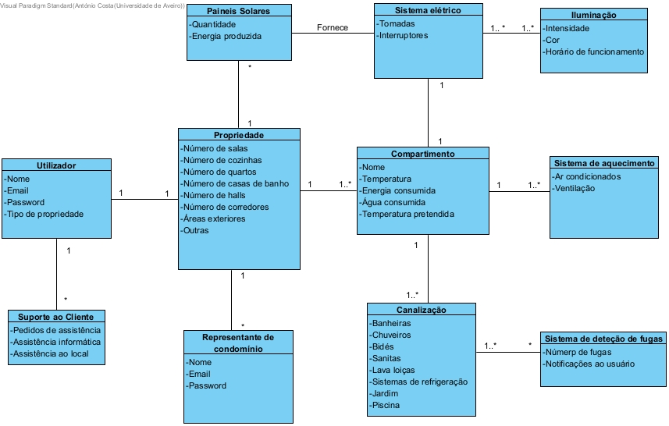

Diagrama 3: Modelo do domínio.
Conceito do domínio | Descrição
Utilizador | Entidades que interagem com a aplicação, incluindo proprietários de edifícios, residentes, síndicos de condomínio, e outros utilizadores finais responsáveis pela gestão e utilização dos recursos e funcionalidades da aplicação
Suporte ao Cliente | Serviços e recursos disponibilizados pela empresa para auxiliar os utilizadores na resolução de problemas, esclarecimento de dúvidas e fornecimento de assistência técnica relacionada à utilização da aplicação, e assistência ao local
Propriedade | Os diferentes tipos de edifícios, como residenciais, comerciais e industriais, que são geridos e monitorados através da aplicação. Inclui informações sobre as características físicas dos edifícios, como localização, tamanho, layout e sistemas de infraestrutura
Representante do condomínio | Um utilizador designado pelo condomínio para representar os interesses coletivos dos moradores ou proprietários do edifício perante a empresa fornecedora da aplicação. Este representante é responsável por coordenar a comunicação e tomar decisões em nome do condomínio em relação ao uso e manutenção da aplicação. Este poderá não existir caso a propriedade não seja um prédio.
Paineis Solares | Dispositivos instalados nos edifícios para capturar energia solar e converter em eletricidade. São uma fonte de energia renovável e sustentável utilizada para alimentar sistemas e equipamentos dentro do edifício, contribuindo para a redução do consumo de energia proveniente de fontes não renováveis.
Sistema elétrico | A infraestrutura responsável pela distribuição e fornecimento de eletricidade para o edifício. Inclui os componentes e dispositivos elétricos, como cabos, disjuntores, tomadas e painéis de distribuição, que permitem a alimentação dos equipamentos e sistemas elétricos dentro do edifício.
Compartimento | As diferentes áreas ou divisões dentro do edifício que podem ser controladas e monitoradas individualmente pela aplicação. Isso pode incluir espaços como salas, corredores, escritórios, garagens, entre outros, onde as funcionalidades da aplicação podem ser aplicadas para gerir iluminação, temperatura, segurança e outros aspetos relevantes para a gestão do edifício.
Canalização | sistema de tubulações instalado dentro do edifício para o transporte de água. Inclui tubos, conexões e válvulas que permitem a distribuição e o controle do fluxo de líquidos e gases para diferentes partes do edifício, sendo essencial para o funcionamento adequado dos sistemas de abastecimento de água.
Iluminação | Os sistemas e dispositivos utilizados para fornecer luz artificial dentro do edifício. Isso inclui lâmpadas, luminárias, interruptores e sensores de movimento que permitem controlar a iluminação em diferentes áreas e momentos do dia, visando proporcionar conforto visual, segurança e eficiência energética
Sistema de aquecimento | O conjunto de equipamentos e dispositivos responsáveis por aquecer o ambiente dentro do edifício. Isso pode incluir sistemas de aquecimento central, radiadores, aquecedores de água, que são utilizados para controlar a temperatura e proporcionar conforto térmico aos ocupantes do edifício.
Sistema de deteção de fugas | Um conjunto de dispositivos e sensores instalados no edifício para identificar vazamentos de água em tempo real. Esses dispositivos são projetados para monitorar continuamente o fluxo de água e enviar alertas automáticos aos utilizadores em caso de deteção de uma fuga, permitindo uma resposta rápida e a minimização de danos materiais e desperdício de recursos.
Tabela 4: Descrição dos conceitos do domínio.

Casos de utilização

Atores
Ator | Papel no sistema
Proprietário do edificio | O Proprietário do Edifício é o principal stakeholder que investe e possui os direitos sobre o imóvel. Utiliza o sistema para obter relatórios de desempenho, monitorizar receitas e despesas, e tomar decisões estratégicas baseadas em dados.
Inquilino | O Inquilino é um utilizador do sistema que reside ou opera dentro do edifício. Utiliza o sistema para controlar aspetos ambientais do seu espaço, como iluminação e temperatura, e para reportar quaisquer problemas ou necessidades de manutenção.
Residente | O residente é um utilizador que não tem acesso a todas as funções da aplicação, mas pode reportar problemas através de um formulário
Funcionário | O Funcionário é um utilizador que tem um espaço de equipa dentro da aplicação, este utilizador é responsável por resolver os problemas reportados pelos proprietários ou residentes.
Equipa Profissional de Resolução de Problemas | Uma equipa composta por especialistas técnicos e profissionais capacitados para identificar, diagnosticar e resolver problemas técnicos e operacionais relacionados à aplicação e aos sistemas integrados nos edifícios. Esta equipa é responsável por oferecer suporte técnico avançado, realizar intervenções de manutenção preventiva e corretiva, e garantir o bom funcionamento contínuo dos sistemas.

Tabela 2: Atores do sistema.

Casos de utilização – visão geral
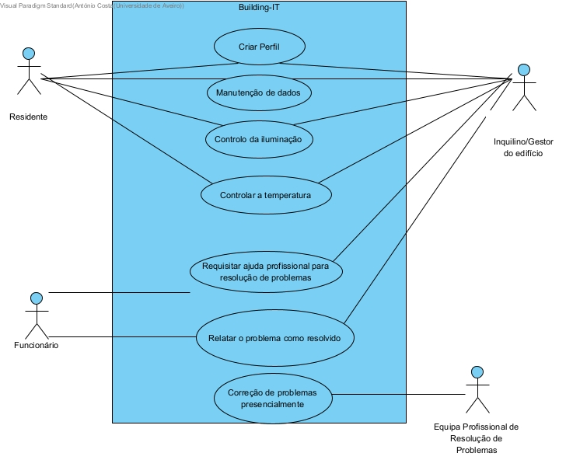

Caso de utilização | Sinopse
UC1: Visualização e manutenção de histórico de dados | O software salvaguardará um histórico configurável de dados recolhidos. Posteriormente, estes dados poderão ser visualizados de várias formas, e também será possível a mínima manipulação destes dados (remoção de valores aberrantes, seleção de espaço de tempo a visualizar, escala vertical).
UC2: Controlo da Iluminação | Permite aos utilizadores controlarem e programarem as luzes de diferentes áreas dentro do edifício.
UC2.1: Programar luzes de diferentes areas | Controlar e programar as luzes de diferentes áreas dentro de um edifício.
UC2.2: Controlar horário de funcionamento das luzes | Programar os horários de funcionamento das luzes.
UC2.3: Ajustar brilho/cores das luzes | Consoante a hora do dia e as condições climatéricas.
UC3: Controlar a temperatura | Definir e ajustar facilmente os sistemas de aquecimento, ventilação e ar condicionado, para manter uma temperatura confortável em todo o edifício. Também, através de métodos de análise inteligentes de padrões, fazer a gestão automática da temperatura.
UC4: Reagir em caso de fuga | O software ao detetar uma fuga envia notificações ao utilizador, de modo a permitir uma resposta rápida que evita danos materiais e reduz o desperdício de recursos.
UC5: Utilizador (residente do edifício) deteta uma fuga | O software irá ter uma opção de reportar alguma situação, algo fora do habitual, através de um formulário, de forma a contactar um suporte da plataforma, de modo a que seja possível realizar a manutenção o mais rápido possível.
UC6: Proprietário/gerente  de um edifício deteta  algum problema | Irá existir um botão “support” com um live chat com alguém da nossa equipa, para que possa haver um contato imediato com a equipa de manutenção.
UC7: Integração com Fontes de Energia Renovável | Permite aos utilizadores integrarem e monitorarem fontes de energia renovável, como painéis solares e sistemas eólicos, na aplicação.
UC8: Reportar problemas atravez de um formulário | Um residente ou utilizador não administrativo poderá aceder ao sistema para reportar um problema atravez de um formolário préviamente criado.
UC9: Requesitar resolução profissional para problemas | O gerente do edifício, ao confirmar que um problema está em efeito num local, poderá clicar num botão para requesitar um profissional para o resolver.
UC9.1: Relatar o problema como resolvido | O profissional contratado para resolver o problema pode aceder ao sistema para o relatar como resolvido.
Tabela 3: Lista de casos de utilização do sistema.

Aspetos transversais

Regras do negócio
Categoria | Regra de Negócio | Descrição | Aplicação no Sistema
Factos | Cada edifício tem um identificador único. | Todos os edifícios geridos pela nossa plataforma têm um código que serve para identificação do mesmo, facilitando a gestão de todos os edifícios. | Usado para identificar e associar dados e operações específicas a cada edifício.
Restrições | Um utilizador pode apenas ter acesso aos controlos da plataforma se a sua conta for verificada. | Restringe o acesso a controlos críticos do sistema apenas a utilizadores autenticados e verificados. | Prevenção de acesso não autorizado a controlos de gestão de energia e água.
Habilitadores de ação | Se uma fuga de água é detetada, uma notificação é enviada automaticamente. | Enviar alertas automáticos para a equipa de manutenção quando o sistema deteta uma anomalia. | Melhora a resposta a incidentes e a eficiência no uso de recursos.
Inferências | Se o consumo de energia for, de uma certa forma superior à média, considera-se que há ineficiência. | Utilizar novos conhecimentos sobre o uso de energia para aprimorar a gestão. | Usado para sinalizar falta de eficiência energética no edifício/casa.
Cálculos | Cálculo do custo de energia com base em dados obtidos anteriormente. | Determinar o custo da energia mensal utilizando os dados obtidos através do nosso sistema, assim os utilizadores podem ter uma noção do quanto vão gastar quando utilizam os recursos dessa forma. | Facilita a faturação e pode influenciar o comportamento de consumo dos utilizadores.

Requisitos não funcionais
Requisitos de usabilidade
Refª | Requisito de interface e usabilidade | CaU relacionados
RInt.1 | Um utilizador novo deve conseguir aprender a utilizar a interface rapidamente, sem necessitar de tutoria. | Todos
RInt.2 | Qualquer utilizador do sistema deve conseguir utilizá-lo de forma rápida e eficiente para qualquer finalidade. | Todos
RInt.3 | Todos os erros que acontecerem durante uma operação deveram ser relatados ao utilizador, e deve ser claro que a operação não foi executada. | Todos

Requisitos de desempenho
Refª | Requisito de desempenho | CaU relacionados
RDes.1 | A interface deverá ser a mais responsiva possível à interação com o utilizador. | Todos
Rdes.2 | O sistema deverá se manter responsivo independetemente do número de utilizadores, e das operações que estes estajam a realizar. | Todos

Requisitos de segurança e integridade dos dados
Refª | Requisito de segurança, privacidade e integridade de dados | CaU relacionados
RSeg.1 | Todos os potenciais utilizadores do sistema podem aceder à interface com um nome de utilizador e palavra-passe lhes fornecidos pelo gestor do edifício/condomínio. | Todos
RSeg.2 | Qualquer configuração dos sistemas de controlo de temperatura, iluminação, etc., deverá ser executada de forma atómica, para que qualquer erro durante a operação não deixe os sistemas externos mal configurados. | Todos os que envolvam configuração de sistemas externos
Requisito de interface com sistemas externos e com ambientes de execução

Refª | Requisito de interface com sistemas externos e com ambientes de execução | CaU relacionados
RSeg.1 | A interface deve funcionar tanto em computadores de secretário, como em dispositivos móveis (tablets e smartphones) de forma responsiva e ser apresentada consistentemente. | Todos

Restrições de implementação
Requisitos de interface com sistemas externos
- O sistema terá de comunicar com os sistemas de iluminação, eletricidade, fornecimento de água, saneamento e de temperatura de edifícios;
- Qualquer configuração de sistemas externos de controlo deverá ser feita de forma atómica, de maneira a não os deixar num estado inconsistente;
- O sistema terá de comunicar com um sistema central de distribuição de atualizações para se manter atualizado.
Requisitos de ambiente de execução:
- A interface deverá funcionar tanto em ambientes de computador de secretária, como em dispositivos móveis (tablets e smartphones);
- A interface deverá funcionar nas versões mais recentes dos navegadores web que suportem as tecnologias web mais recentes de forma completa.

Outros modelos e resultados da análise

Protótipo das interações
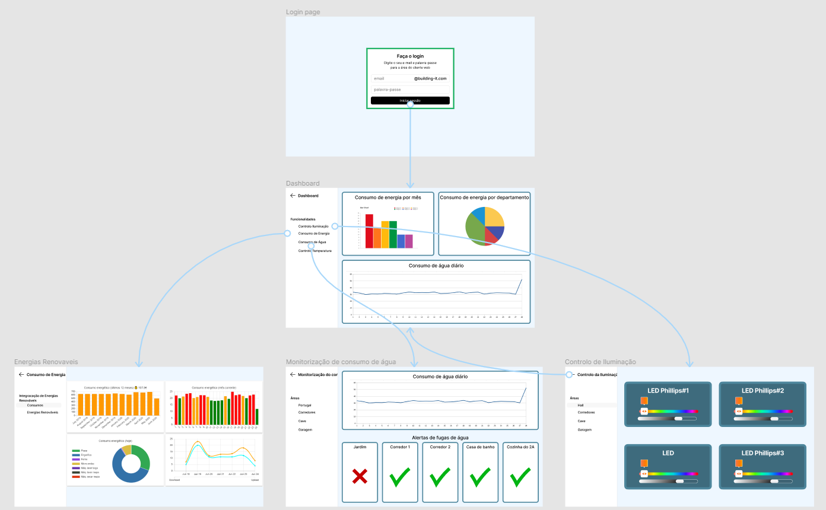

Página de login -> Dashboard -> Escolha entre (Controlo de Iluminação, Consumo de Energia, Consumo de Água, Controlo da Temperatura, etc.)

Anexo A: Reengenharia dos processos de trabalho

Resolução de problemas

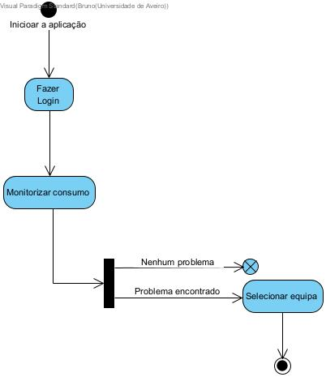

Anexo B: Especificação dos casos de utilização

História de Utilização 1: Deteção de Fugas de Água em Tempo Real
- Manuel é o responsável pelo condomínio onde vive e recebe uma notificação do sistema de "Deteção de Fugas de Água em Tempo Real".
- Ao abrir a aplicação no seu tablet, Manuel acede à funcionalidade de "Monitorização do consumo de água em Tempo Real".
- Ele visualiza os dados de consumo de água do condomínio e nota um pico de consumo.
- A aplicação a informa que foi detetada uma fuga de água numa das torneiras do jardim.
- Ele então seleciona uma das equipas responsáveis, e assinala-a para resolver o problema

História de Utilização 2: Controlo da Iluminação
- Ao chegar a casa à noite, a Maria, uma residente de um prédio, percebe que o corredor do seu andar está mal iluminado e reporta este problema ao proprietário.
- Este, abre a aplicação no seu smartphone. Na página inicial, ele seleciona a opção "Controlo da Iluminação", indicando o corredor como a área que deseja ajustar.
- Ele aumenta o brilho das luzes do corredor para garantir maior visibilidade e segurança para todos os moradores.
- Depois de ajustar as luzes, o administrador confirma a mudança e as luzes do corredor são imediatamente ajustadas para o novo nível de brilho.

História de Utilização 3: Monitorização de Energias Renováveis
- O Sr. Silva, utiliza a aplicação para monitorizar o sistema de energia solar instalado no telhado da sua casa.
- Ao abrir a aplicação, o Sr. Silva acede à opção "Integração com Fontes de Energia Renovável".
- Ele visualiza em tempo real os dados de produção de energia solar e consumo de energia do condomínio.
- Observando que a produção de energia solar está alta, o Sr. Silva decide programar o aquecimento da piscina para aproveitar a energia renovável disponível.
- Ele ajusta a configuração do sistema de aquecimento através da aplicação e confirma as mudanças. O sistema agora está programado para funcionar de forma mais eficiente, utilizando energia solar sempre que possível.

Estas histórias de utilização ilustram como os usuários individuais e condomínios podem interagir com as funcionalidades da sua aplicação para gerenciar eficientemente seus ambientes, seja em casa ou em espaços compartilhados.

